Вычисление времени прихода акустических сигналов
Галямина Василиса Сергеевна, студентка 3 курса математико-механического факультета СПбГУ, galyaminavas@gmail.com
Аннотация
Работа посвящена исследованию способов определения времени прихода акустических сигналов, в частности, ультразвуковых сигналов.
Эксперименты проведены с использованием данных, полученных с помощью УЗИ-аппарата для диагностики рака молочной железы, представляющего собой кольцо из датчиков, способных как испускать, так и принимать сигнал.
Процесс исследования проходит следующим образом: каждый из датчиков по очереди испускает сигнал, все датчики на протяжении фиксированного времени принимают сигнал. Данные, с помощью которых вычисляется время прихода сигнала на конкретный датчик, представляют собой показания на этом датчике в дискретные моменты времени.

Введение
Вычисление времени прихода ультразвуковых сигналов в медицине необходимо для восстановления изображений тканей и диагностики онкологических заболеваний с их помощью.
В рамках этой работы было проведено исследование существующих способов вычисления времени прихода сигналов, оценка их применимости в конкретном проекте (кольцо УЗИ-датчиков, упомянутое в аннотации), выбор из них оптимального способа и его программная реализация. Оценка качества нахождения времени прихода сигналов осуществлялась с помощью имеющихся данных показаний датчиков.

Обзор способов определения времени прихода сигнала
Первоочередной задачей был поиск возможных способов определения времени прихода сигнала:
- Определение момента прихода сигнала вручную – для реализации такого метода экспертам необходимо просмотреть количество графиков, отражающих уровень сигнала на датчиках, равное квадрату количества датчиков. Это совершенно не выполнимо при большом количестве датчиков. Тем не менее, сравнение с определенными таким образом временами прихода сигналов может быть полезно для дальнейшей оценки качества автоматических методов;
- Установление пороговых значений – точкой прихода сигнала считается момент, когда уровень сигнала был выше заранее заданного порога. Этот вариант плохо подходит, когда уровень шума и сигнала соизмеримы;
- Сравнение сигнала с эталонной волной – время прихода сигнала определяется там, где некоторая выбранная мера схожести сигналов максимальна. Этот метод предполагает, что сигнал достаточно похож на эталон, с которым производится сравнение. Так как для различных пар датчиков и различных сред сигналы отличаются, этот метод также находит слабое применение в реальности;
- Использование Информационного критерия Акаике – метод основан на предположении, что волна может быть разделена на два сегмента, которые представляют собой два различных стационарных процесса (процессы со свойствами, не изменяющимися со временем), и что сегменты до времени прихода сигнала и после – два различных стационарных процесса. Этот способ был выбран в качестве оптимального, и дальнейшая работа была связана с его программной реализацией.

Описание решения

Обработка данных
Обработка данных, полученных с помощью ультразвукового устройства, включает в себя этапы:
- Считывание данных для пары источник-приёмник
- Поиск временного окна, содержащего истинную точку прихода сигнала
- Вычисление Информационного критерия Акаике в пределах выбранного окна
- Выбор в качестве момента прихода сигнала точки минимума Информационного критерия Акаике
Результатом работы программы являются подсчитанные времена прихода сигналов для всех пар источник-приёмник.

Информационный критерий Акаике
В пределах выбранного временного окна для каждого дискретного момента времени – точки k – Информационный критерий Акаике подсчитывается по формуле [1]:
где S(1, k) (для точек от 1 до k) и S(k +1, N) (для точек от k +1 до N) – два сегмента в выбранном временном окне, на которые это окно разбивает точка k, а функция “var(.)” имеет вид:
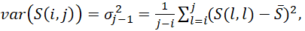
где – среднее значение – сигнала на промежутке от i до j.
Пример результата вычисления времени прихода сигнала с помощью Информационного критерия Акаике представлен на Рис. 1
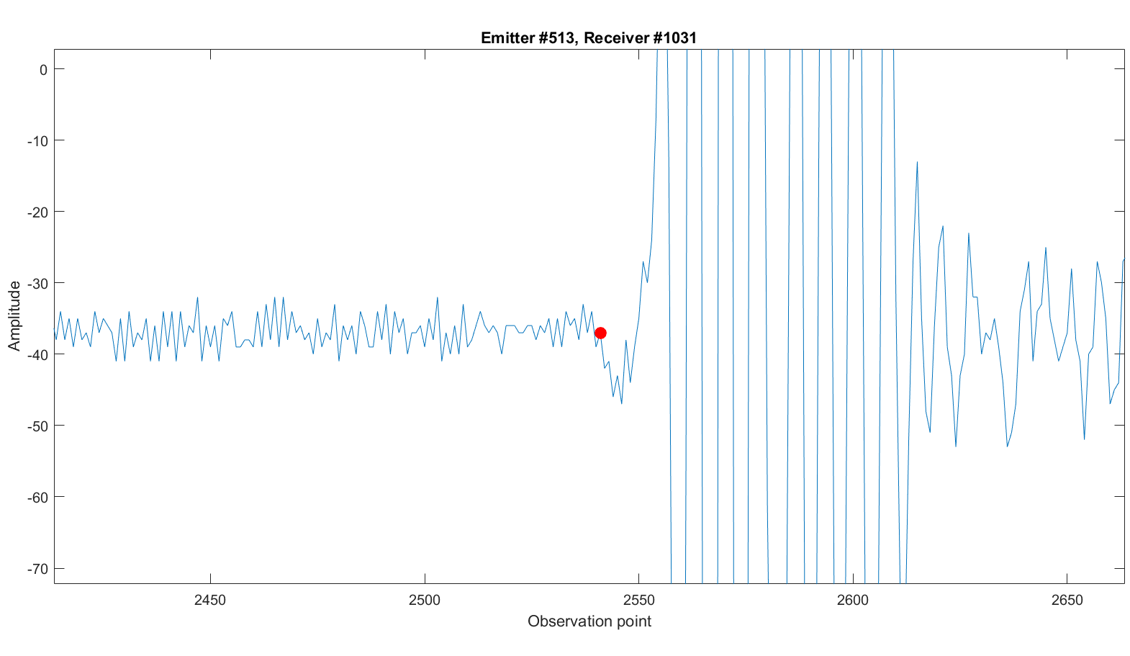
Рисунок 1: График уровня сигнала на приёмнике. Красной точкой отмечен момент прихода сигнала, высчитанный с помощью Информационного критерия Акаике.

Выбор временного окна
Временное окно, в пределах которого подсчитывается Информационный критерий Акаике, должно включать в себя момент прихода сигнала.
Временным окном на текущем этапе работы является некоторая окрестность точки, в которой уровень сигнала на датчике впервые достиг 2/3 от максимального.
Также временное окно возможно выбирать, исходя из взаимного расположения испускающего и принимающего датчиков и скорости звука в среде, достаточно похожей на исследуемую (например, в воде, так как скорость звука в воде достаточно близка к скорости звука в грудной ткани).

Заключение
В тезисе представлены результаты работы по вычислению времени прихода акустических сигналов на примере данных ультразвукового исследования. Полученные таким образом времена прихода сигналов были в дальнейшем использованы для восстановления изображений, отображающих структуру исследуемой среды.
Литература
- An improved automatic time-of-flight picker for medical ultrasound tomography / Cuiping Li, Lianjie Huang , Nebojsa Duric , Haijiang Zhang, Charlotte Rowe // Ultrasonics. – 2009. – Jan. – 49(1). – P. 61-72.

